5 latki
Tematyka tygodnia: Wakacje!
Data: 29.06.2020
Temat dnia: Niech żyją wakacje.

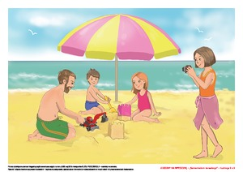

Na dzisiaj przygotowaliśmy dla was wakacyjne eksperymenty.

Cytrynowy wulkan
https://youtu.be/gmT13zAedzc
Kolorowe mleko
https://youtu.be/stg9EYDGn4g

